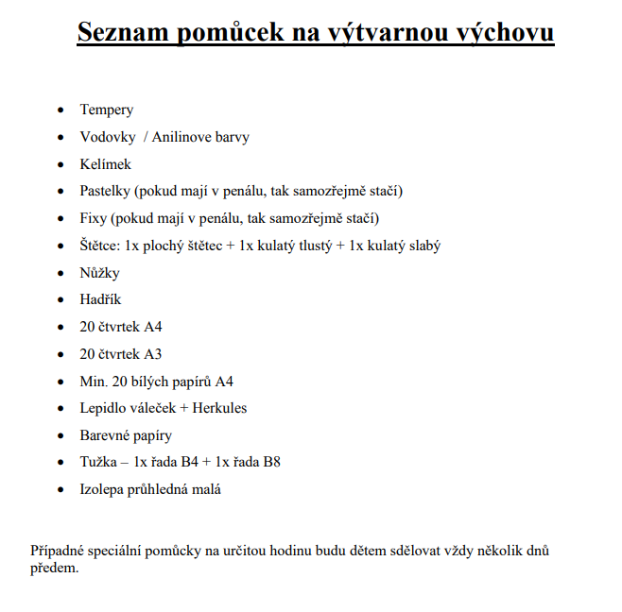

* Bílá a černá fixa 0,3- 0,5
* Tuš